
รายงานผลการปฏิบัติราชการ

งานอำนวยการ ประจำเดือน กุมภาพันธ์2568

รายงานการปฏิบัติงานอำนวยการ
1. การดำเนินการโครงการจิตอาสา ประจำเดือน กุมภาพันธ์2568

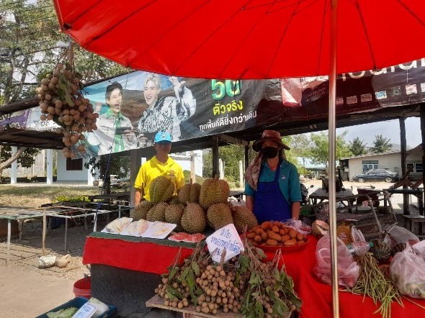

เมื่อวันที่ 14 ก.พ.2568 เวลา 13.30 น. พ.ต.อ.ยงยอด สิทธิสาร ผกก.สภ.หนองหญ้าปล้อง มอบหมายให้ พ.ต.ท.ธานินท์ บุษราคำ สว.ธร.สภ.หนองหญ้าปล้อง พร้อมข้าราชการตำรวจจิตอาสาสภ.หนองหญ้าปล้อง จำนวน 2 นาย ดำเนินการจิตอาสาตรวจเยี่ยมบุคคล 18 กลุ่มโอกาส ณ พื้นที่ อ.หนองหญ้าปล้อง จว.เพชรบุรี

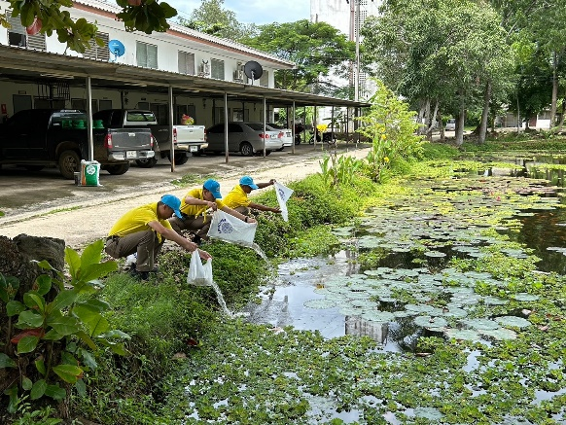
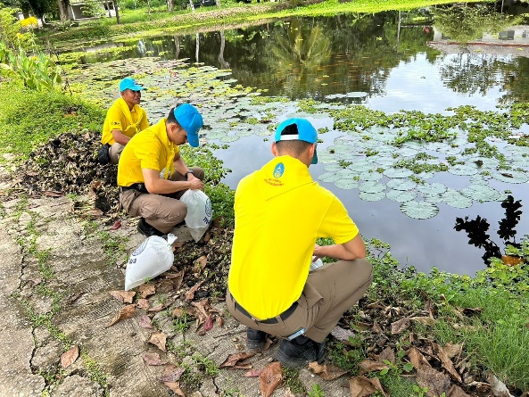

เมื่อวันศุกร์ ที่ 14 กุมภาพันธ์ 2568 เวลา 15.00 น. พ.ต.อ.ยงยอด สิทธิสาร ผกก.สภ.หนองหญ้าปล้อง มอบหมายให้ พ.ต.ท.ธานินท์ บุษราคำ สว.ธร.สภ.หนองหญ้าปล้อง และข้าราชการตำรวจ สภ.หนองหญ้าปล้อง ดำเนินการกิจกรรมจิตอาสาตามโครงการ 1 หน่วย 1 โรงพัก=1 เศรษฐกิจพอเพียงโดยทำการปรับภูมิทัศน์บริเวณรอบสระน้ำที่ใช้เลี้ยงปลาทับทิม โดยให้อาหารปลา กำจัดวัชพืช ดอกจอก แหน เพื่อให้ปลาได้มีออกซิเจน ในน้ำ ป้องกันน้ำไม่เน่าเสีย บริเวณพื้นที่รอบๆขอบสระน้ำ ตามโครงการ๑ หน่วย ๑ โรงพัก ๑ เศรษฐกิจพอเพียง ของ สภ.หนองหญ้าปล้อง

2. ประชุมกำชับการดำเนินการประเมินคุณธรรมและความโปร่งใสของหน่วยงานภาครัฐของสถานีตำรวจ
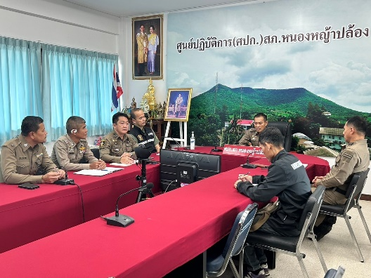
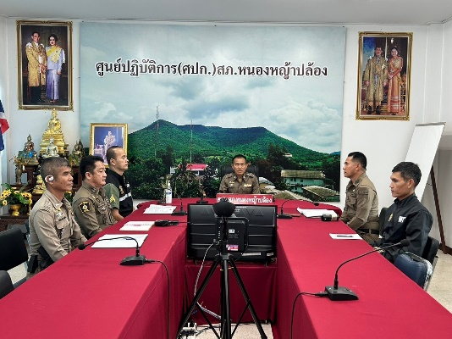
( Police ITA )ต่อหัวหน้างานแต่ละฝ่าย

เมื่อวันที่ 28 ก.พ.2568 เวลา 10.00 น. พ.ต.อ.ยงยอด สิทธิสาร ผกก.สภ.หนองหญ้าปล้อง ดำเนินการประชุมติดตามผลการดำเนินการการประเมินคุณธรรมและความโปร่งใสของหน่วยงานภาครัฐของสถานีตำรวจ ( Police ITA ) ประจำปีงบประมาณ 2568 กับหัวหน้างานแต่ละฝ่าย ว่ามีปัญหาในการดำเนินงานหรือไม่ และเน้นย้ำให้ดำเนินการให้ตรงกรอบระยะเวลาที่ผู้บังคับบัญชากำหนด อย่างเคร่งคัด

